министерство науки и высшего образования Российской Федерации

Федеральное государственное автономное образовательное учреждение высшего образования

«Национальный исследовательский университет ИТМО»

*факультет Программной инженерии и компьютерной техники*

*Дисциплина «Информационная безопасность»*

**Лабораторная работа №1**

Вариант 7

Группа: P3417

Выполнил: Ореховский А.

Проверила: Маркина Т. А.

Санкт-Петербург,

2021г

# Создайте пользователя, входящего в группу «Пользователи».

Члены этой группы могут выполнять типовые задачи, такие как запуск приложений, использование локальных и сетевых принтеров, и блокировку компьютера. Члены этой группы не могут предоставлять общий доступ к папкам или создавать локальные принтеры. По умолчанию в эту группу входят группы "Пользователи домена", "Прошедшие проверку" и "Интерактивные". Таким образом, любая учетная запись пользователя, создаваемая в домене, становится членом этой группы.

* Доступ к компьютеру из сети
* Разрешение на локальный вход
* Обход перекрестной проверки
* Изменение часового пояса
* Увеличение рабочего набора процесса
* Удаление компьютера из стыковочного узла
* Завершение работы системы

Для начала необходимо зайти в панель управления учетными записями. Для этого необходимо зайти в параметры, затем во вкладку учетные записи. Далее необходимо нажать на кнопку добавления нового пользователя. Тут есть два возможных способа создания нового пользователя:

1. При помощи аккаунта Microsoft
2. Создание локального пользователя

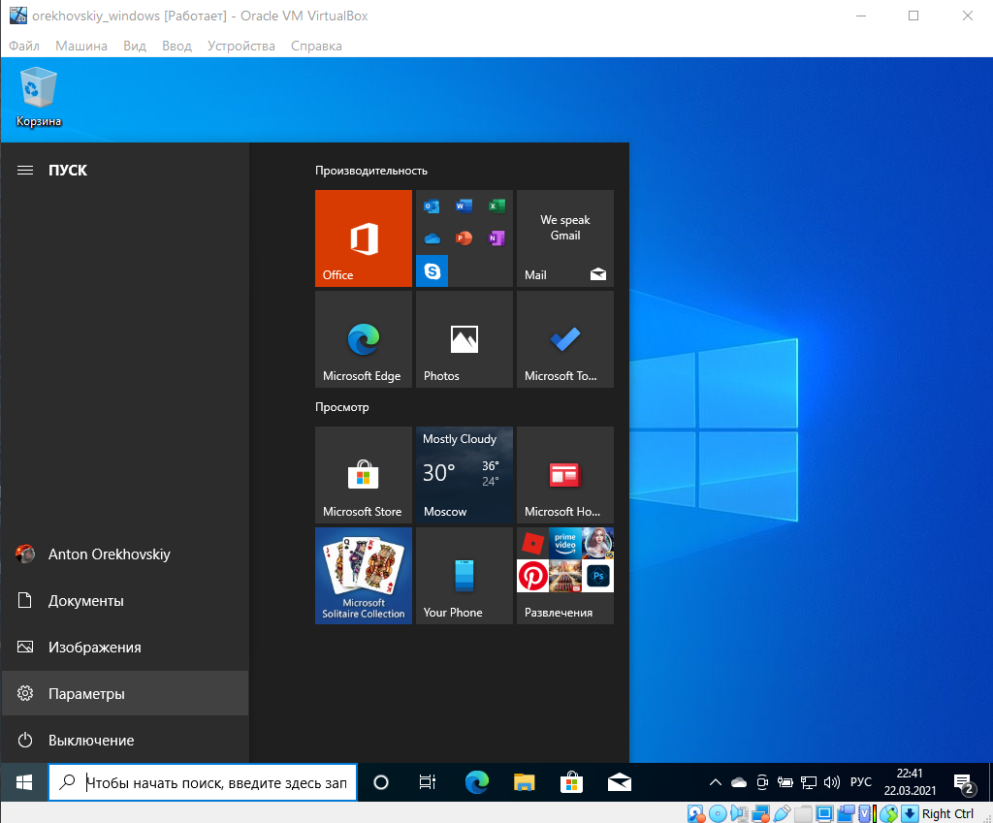

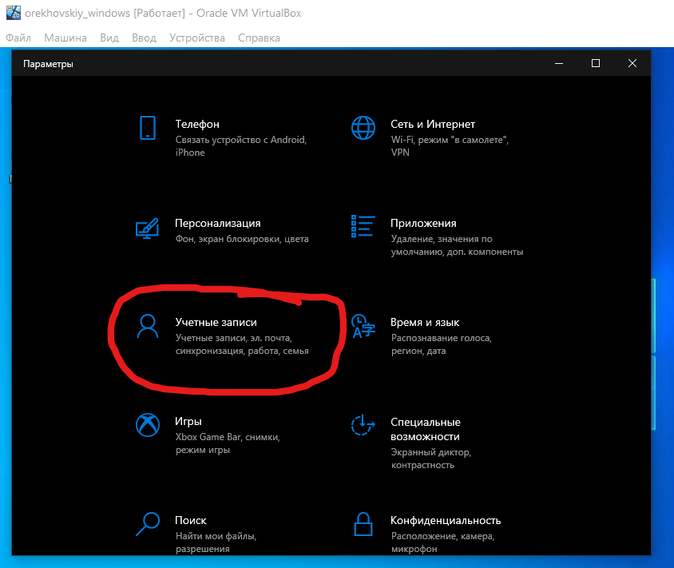

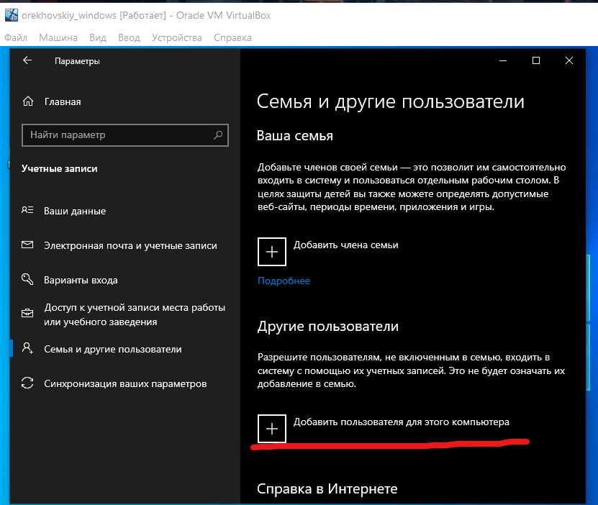-

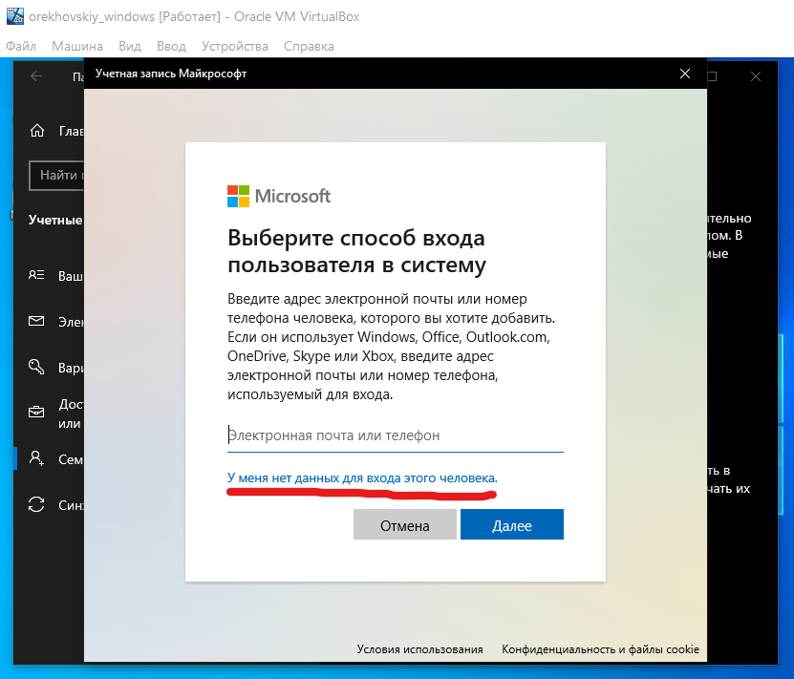

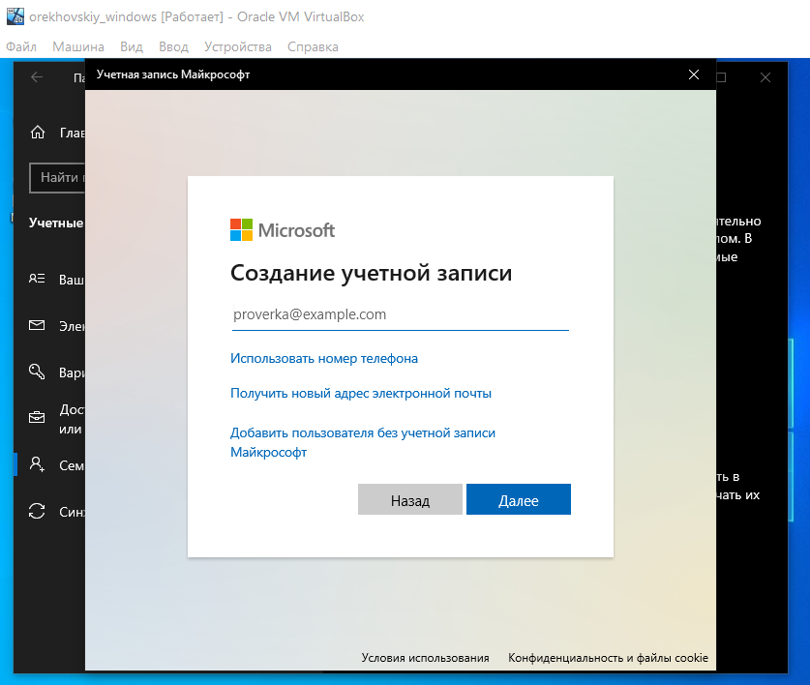

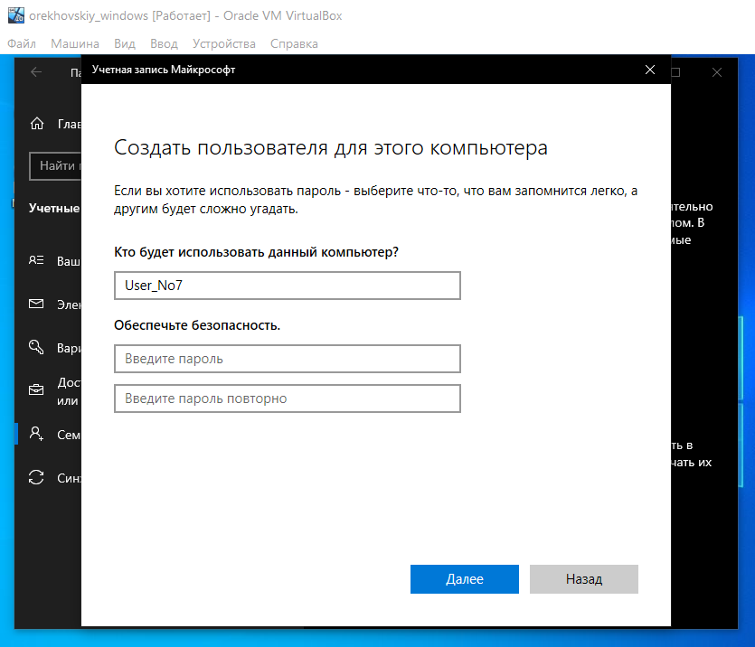

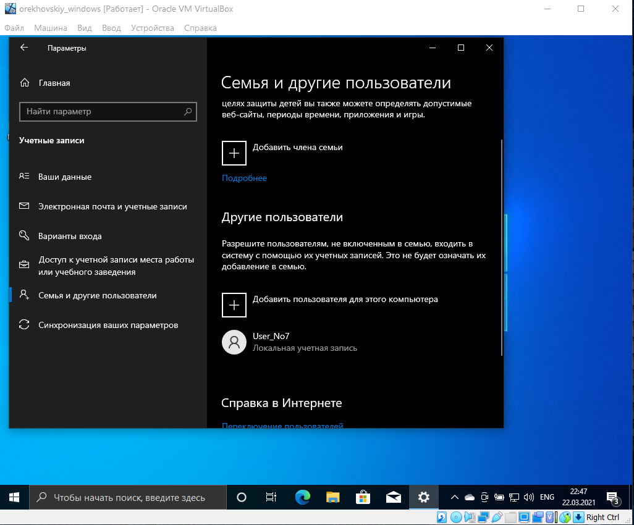

Так же можно создать пользователя при помощи утилиты control. Для этого необходимо вызвать данную утилиту и нажать на кнопку добавить. Следующие действия аналогичные предыдущему шагу.

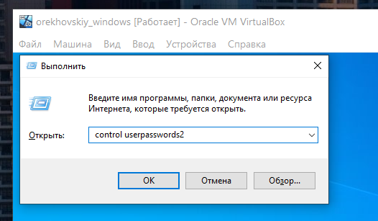

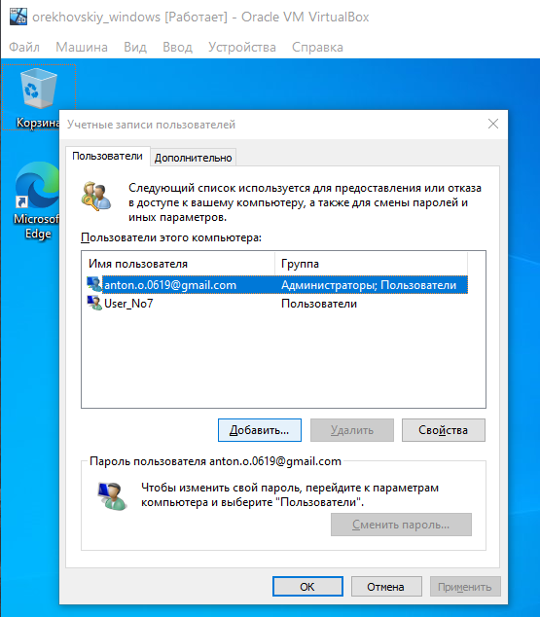

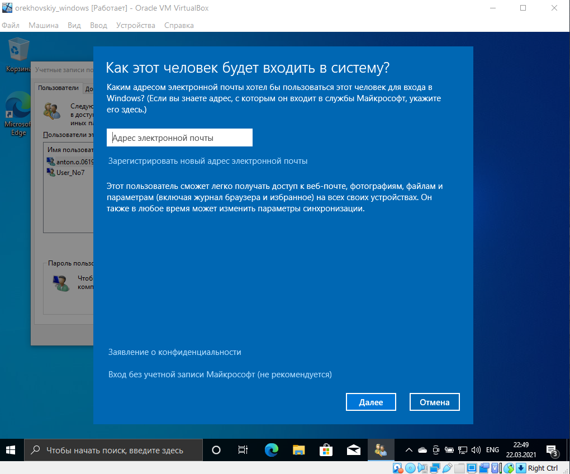

Так же возможно добавить пользователя при помощи командной строки и утилиты net.

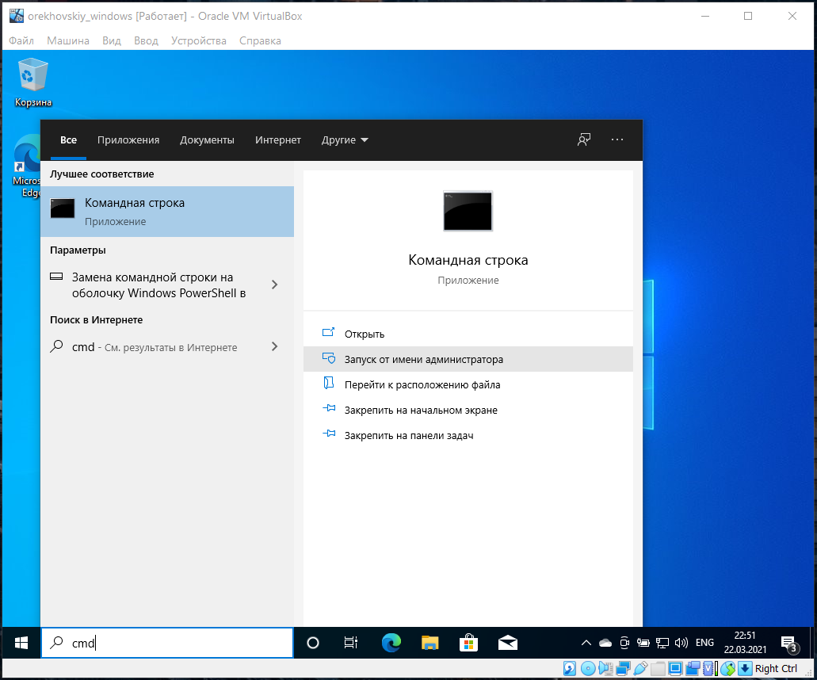

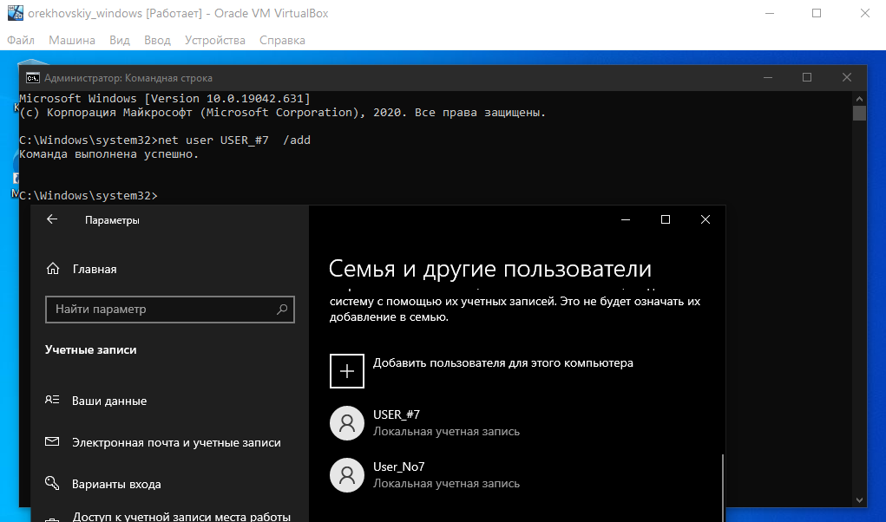

Существует возможность добавления пользователей при помощи программы Iusrmgr, но на моей версии Windows данная программа не поддерживается.

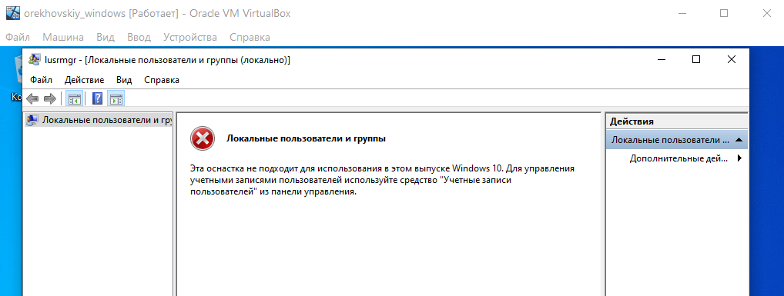

# Создайте администратора, входящего в группу «Администраторы».

Члены этой группы имеют полный доступ к управлению компьютером и могут при необходимости назначать пользователям права и разрешения на управление доступом. По умолчанию членом этой группы является учетная запись администратора. Если компьютер подключен к домену, группа "Администраторы домена" автоматически добавляется в группу "Администраторы". Эта группа имеет полный доступ к управлению компьютером, поэтому необходимо проявлять осторожность при добавлении пользователей в данную группу.

* Доступ к компьютеру из сети
* Настройка квот памяти для процесса
* Разрешение на локальный вход
* Разрешение на вход в систему с помощью служб удаленного рабочего стола
* Архивация файлов и каталогов
* Обход перекрестной проверки
* Изменение системного времени
* Изменение часового пояса
* Создание файла подкачки
* Создание глобальных объектов
* Создание символических ссылок
* Отладка программ
* Принудительное удаленное завершение работы
* Имитация клиента после проверки подлинности
* Увеличение приоритета выполнения
* Загрузка и выгрузка драйверов устройств
* Вход в качестве пакетного задания
* Управление журналом аудита и безопасности
* Изменение переменных сред встроенного ПО
* Выполнение задач по обслуживанию томов
* Профилирование одного процесса
* Профилирование производительности системы
* Отключение компьютера от стыковочного узла
* Восстановление файлов и каталогов
* Завершение работы системы
* Смена владельцев файлов и других объектов

Ограничения пользователя, входящего в группу Администраторы, присутствуют в отличие от установленного по умолчанию Администратора. Так, например, нельзя открывать редактор групповой политики gpedit.msc или редактор политик безопасности secpol.msc. Также нет доступа к общему ресурсу Share C$(связанно с политиками удаленного доступа в Windows Settings\Security Settings\Local Policies\User Rights Assignmen).

В целом создание администратора не отличается от создания обычного пользователя. Разница лишь в том, что необходимо назначать эту роль вручную, так как по умолчанию создается обычный пользователь.

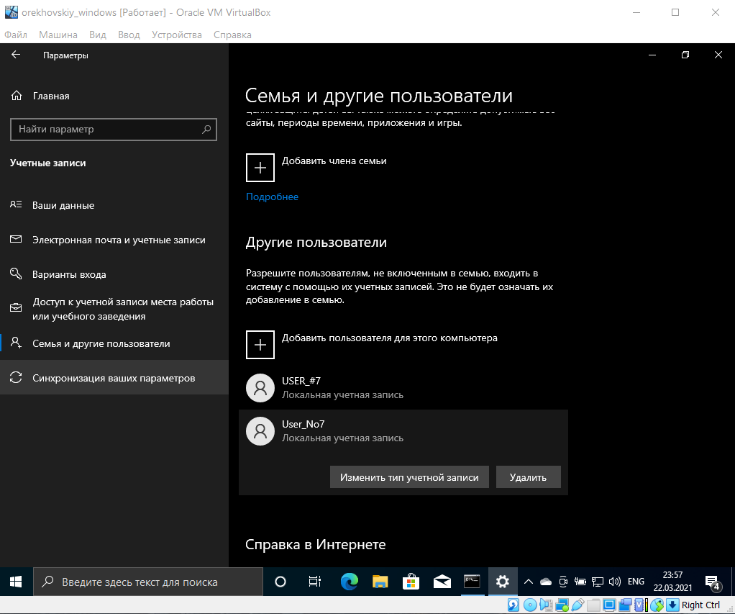

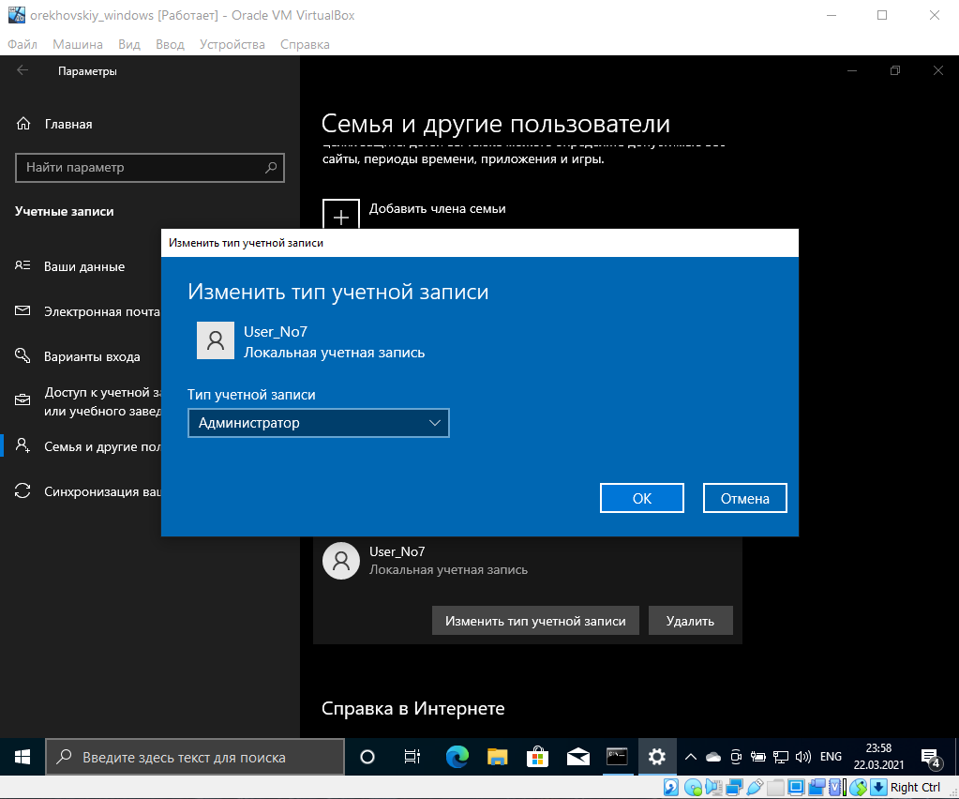

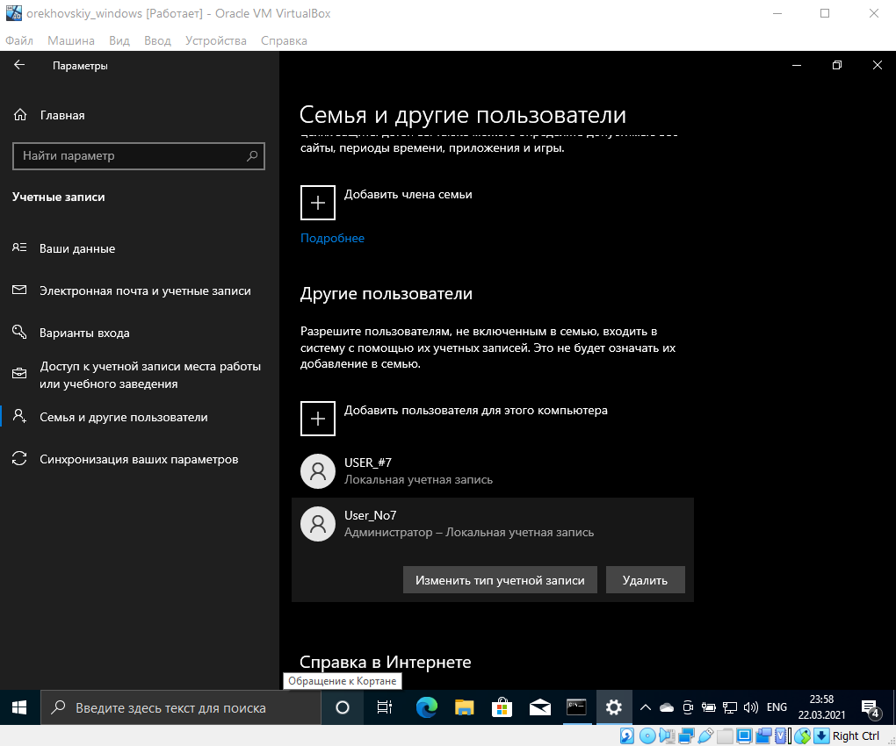

Из командной строки так же можно создать администратора. Нужно лишь указать принадлежность пользователя к данной группе.

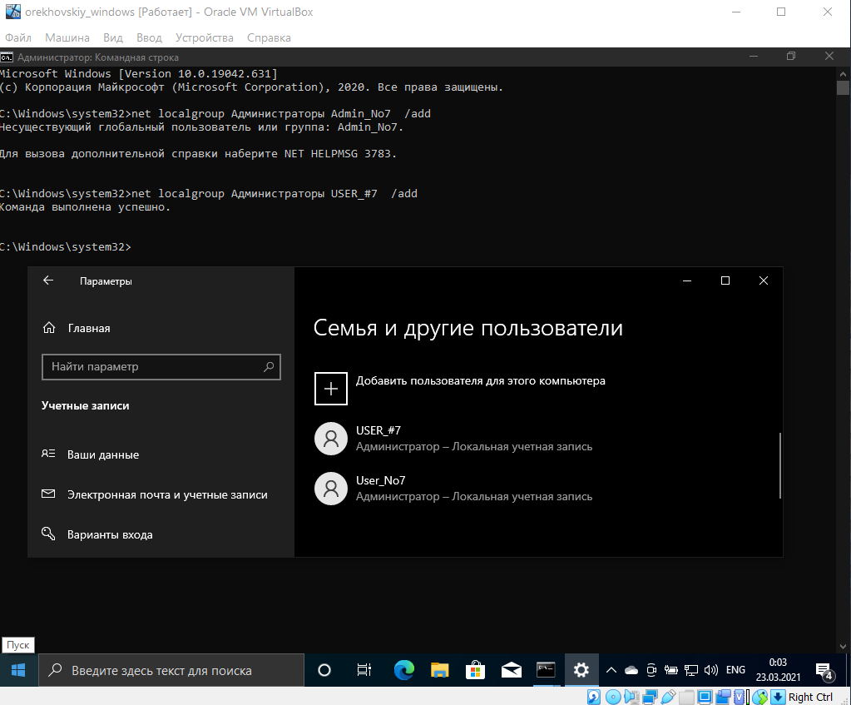

Как было упомянуто ранее, у администратора более широкий спектр возможностей. Так, например, только администратор может запускать приложения от имени администратора.

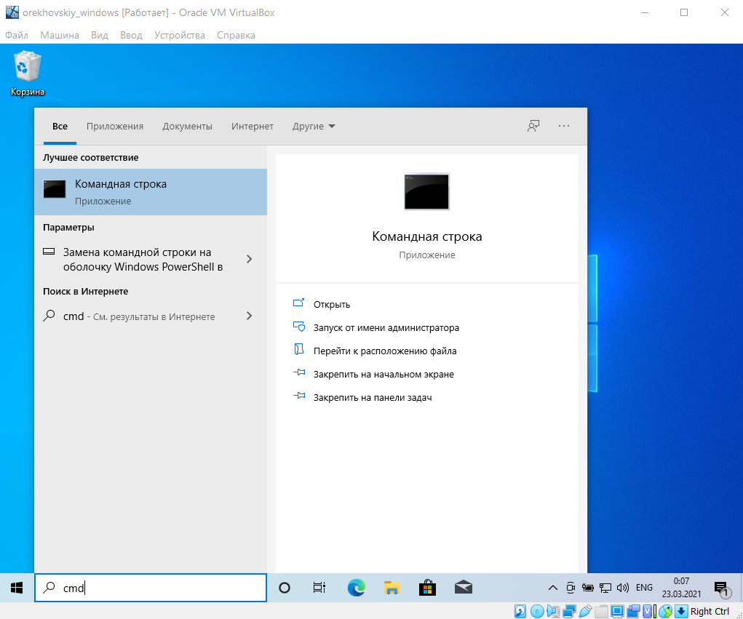

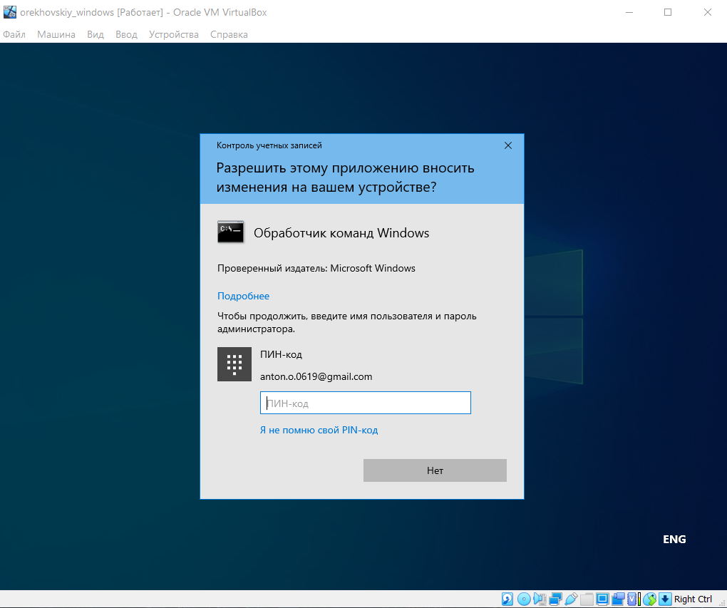

Так же только администратор в праве создавать новых пользователей и назначать им роли. Ровно как и разграничение доступа к файлам и папкам.

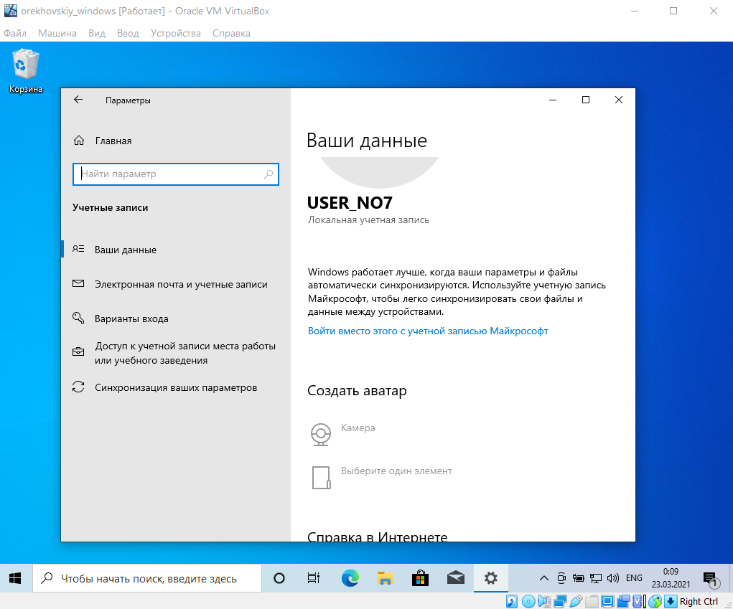

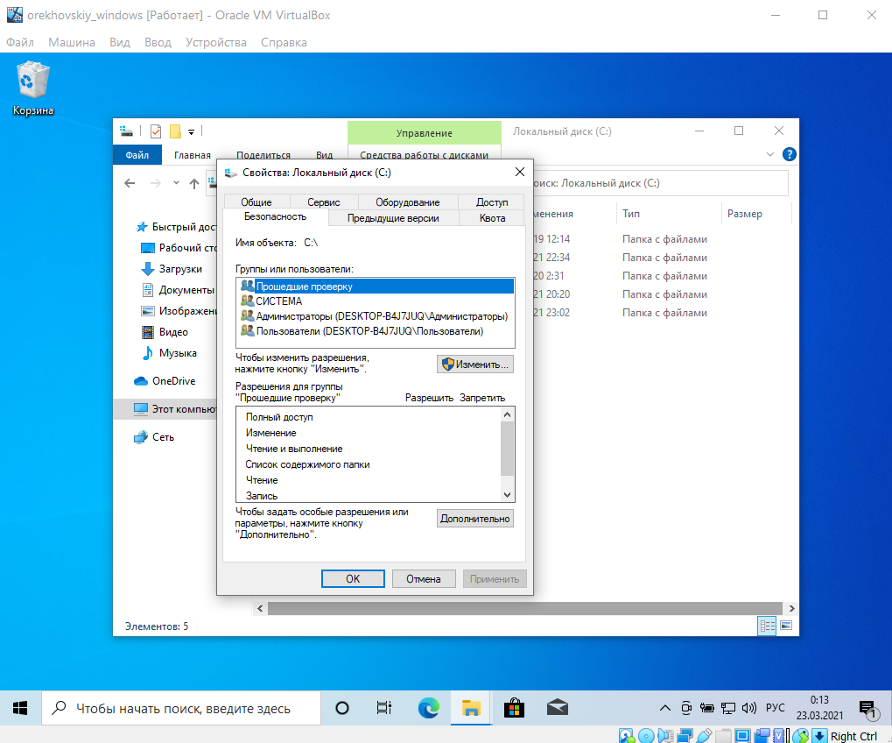

Среди прочего только администратор может устанавливать системное время.

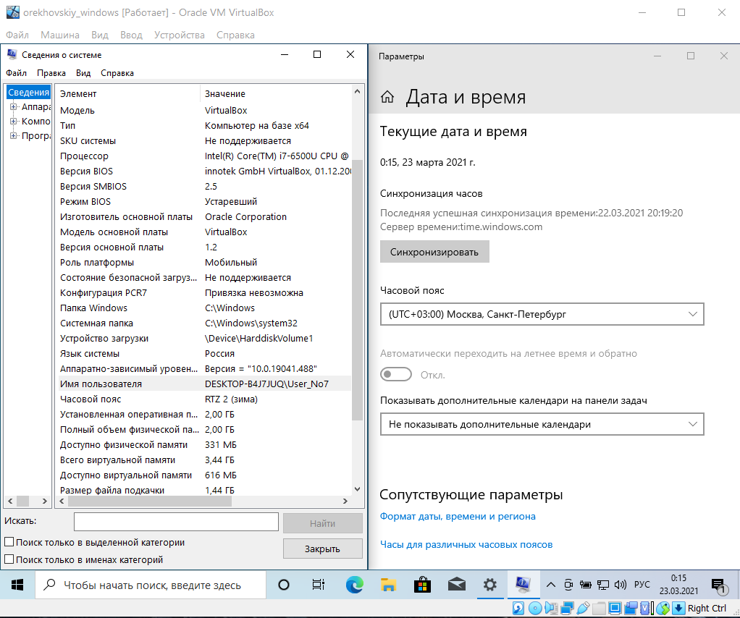

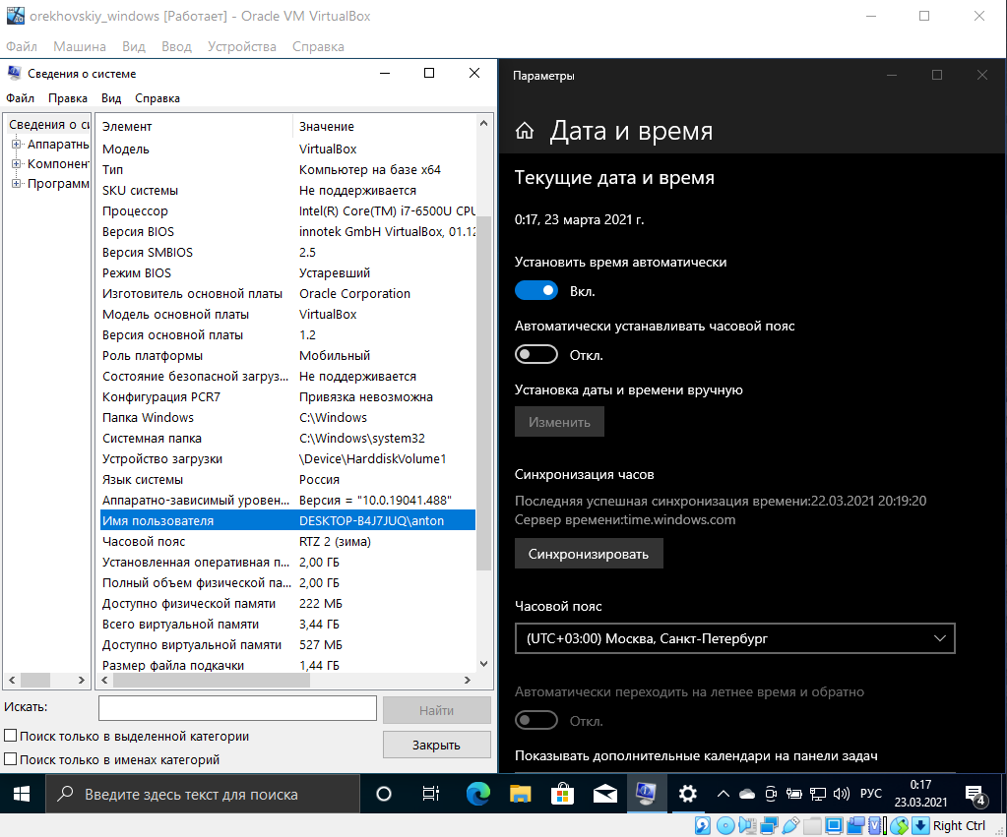

# Опишите параметры контроля учетных записей пользователей

1. Параметр «Всегда уведомлять»:
   * Получение уведомлений при попытке программ установить программное обеспечение или внести изменения в компьютер.
   * Получение уведомлений при изменении параметров Windows пользователем.
   * Другие задачи будут приостановлены до того, как пользователь среагирует на уведомление.
2. Параметр «Уведомлять только при попытках программ внести изменения в компьютер»:   
   * Получение уведомлений при попытке программ установить программное обеспечение или внести изменения в компьютер.
   * Отсутствие уведомлений при изменении параметров Windows пользователем.
   * Другие задачи будут приостановлены до того, как пользователь среагирует на уведомление.
3. Параметр «Уведомлять только при попытках программ внести изменения в компьютер»):
   * Получение уведомлений при попытке программ установить программное обеспечение или внести изменения в компьютер.
   * Отсутствие уведомлений при изменении параметров Windows пользователем.
   * Другие задачи не будут приостановлены или система не будет ждать ответа пользователя.
4. Параметр «Никогда не уведомлять»:   
   * Отсутствие уведомлений при попытке программ установить программное обеспечение или внести изменения в компьютер.
   * Отсутствие уведомлений при изменении параметров Windows пользователем.
   * Другие задачи не будут приостановлены или система не будет ждать ответа пользователя.

# Выполните настройки механизмов защиты ОС Windows в соответствии с вариантом. Проанализируйте выполненные Вами настройки механизма защиты в части выполнения ими требований руководящих документов в области защиты информации. Сформулируйте в чем не выполняются данные требования. Проанализируйте реализацию в ОС Windows механизма защиты в целом (не конкретно для Вашего примера)

Для начала добавляем текст в буфер обмена на одном пользователе.

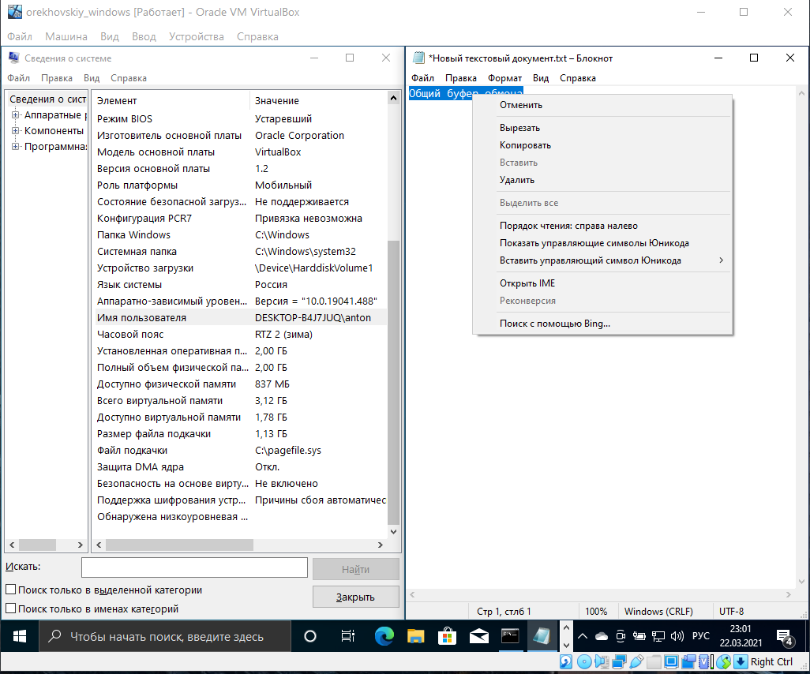

Затем пытаемся вставить этот текст в другом. Но ничего не выходит.

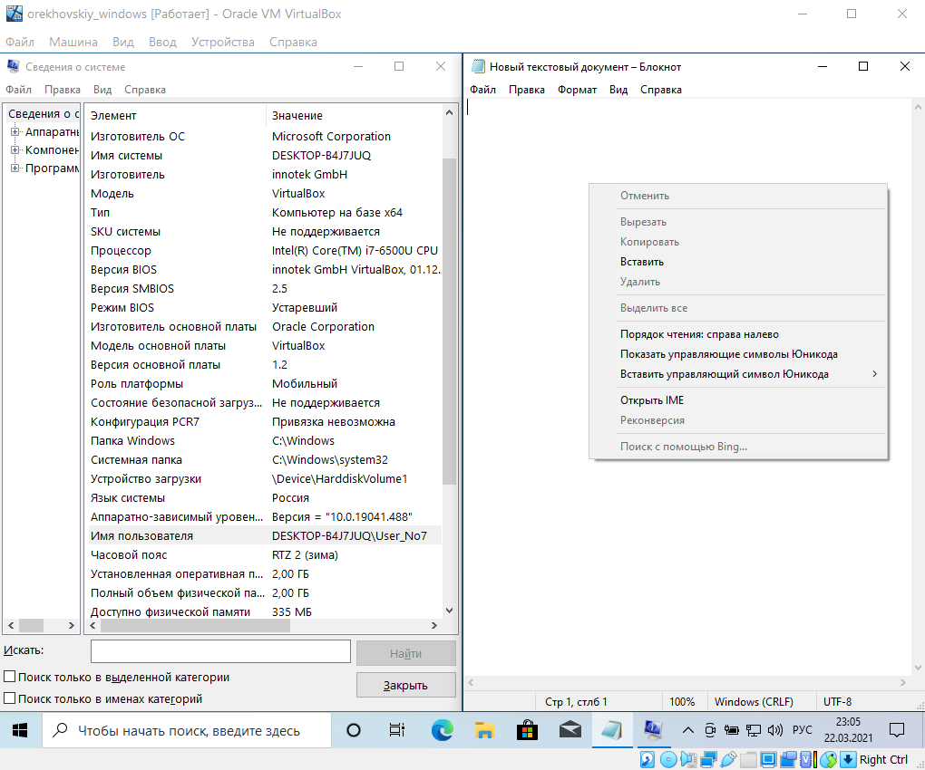

Пробуем через специальную программу буфер обмена для Windows 10 (Win + V)

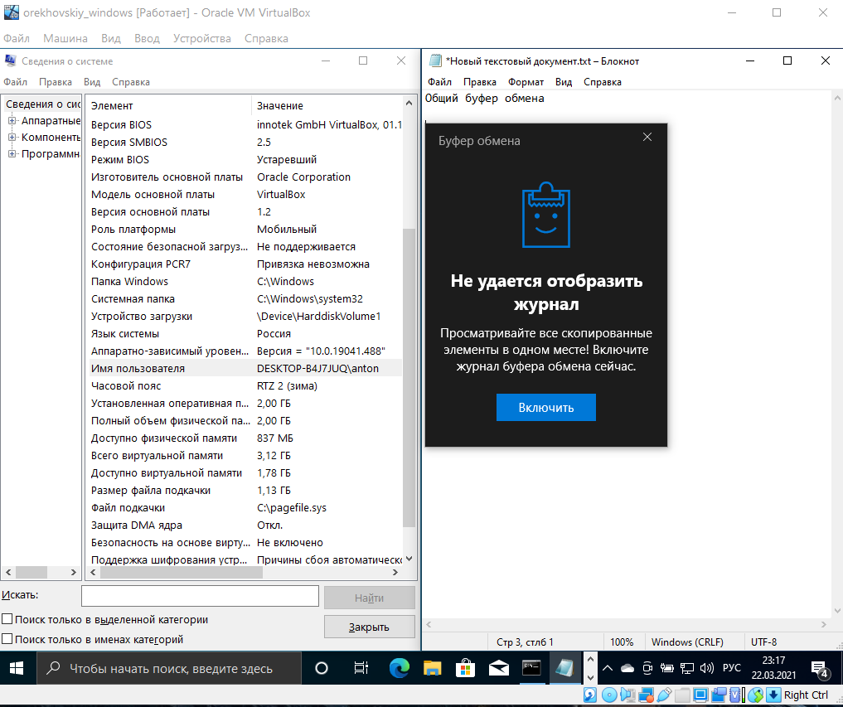

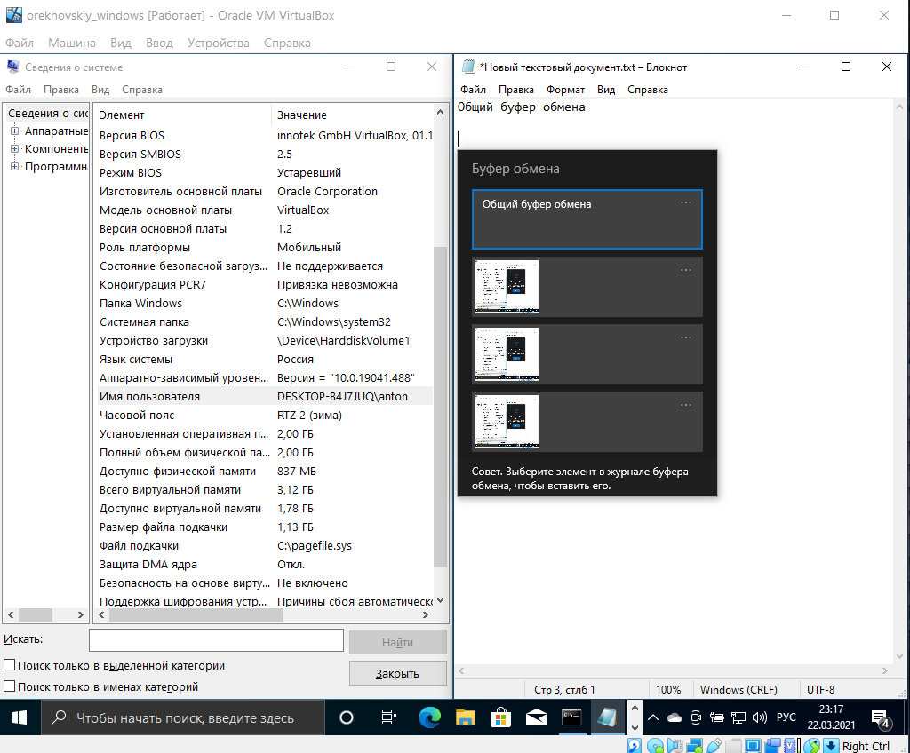

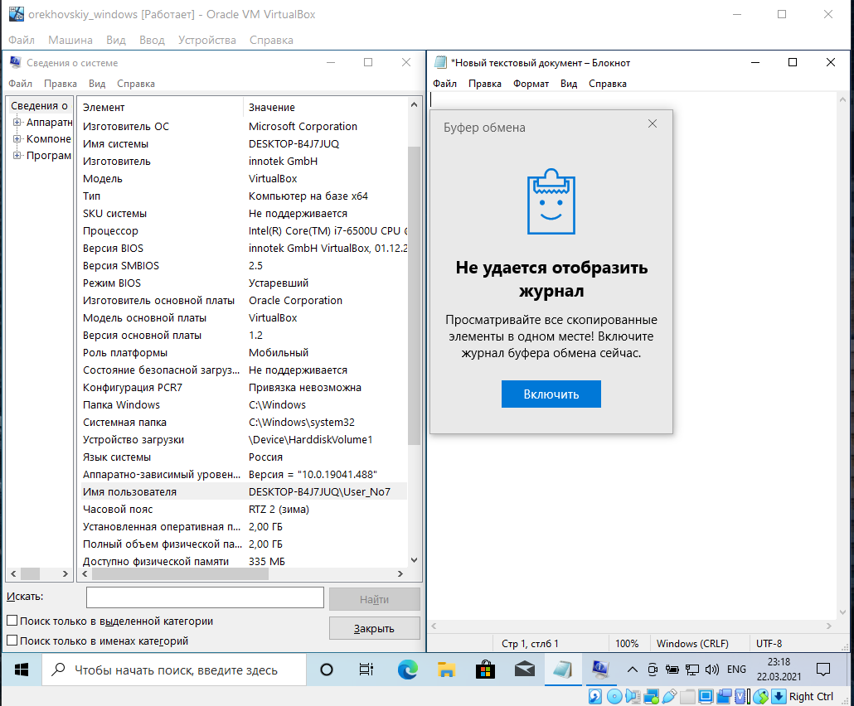

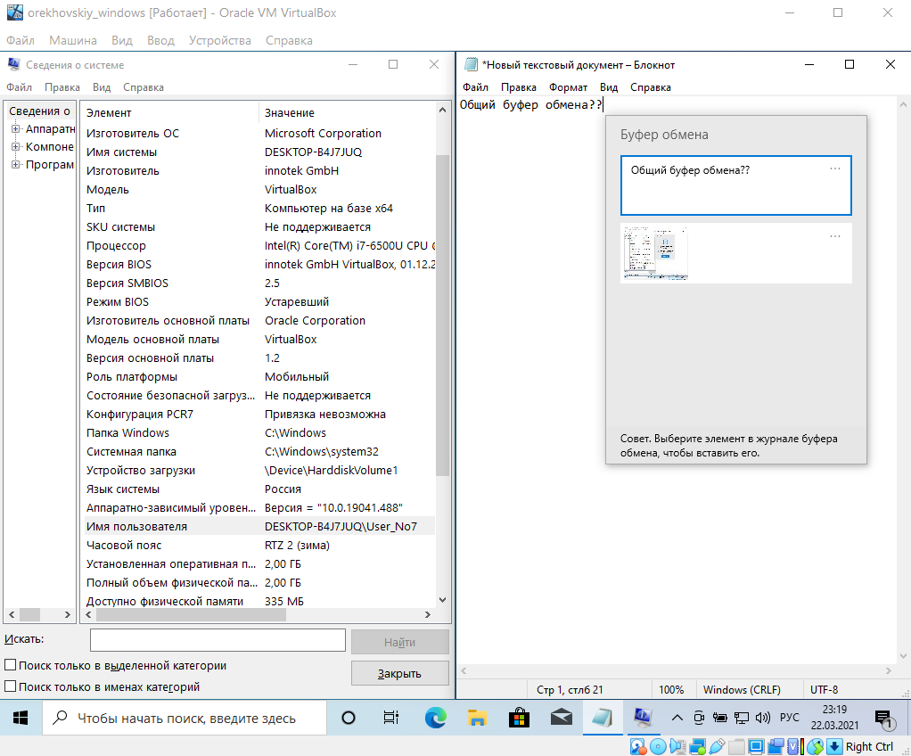

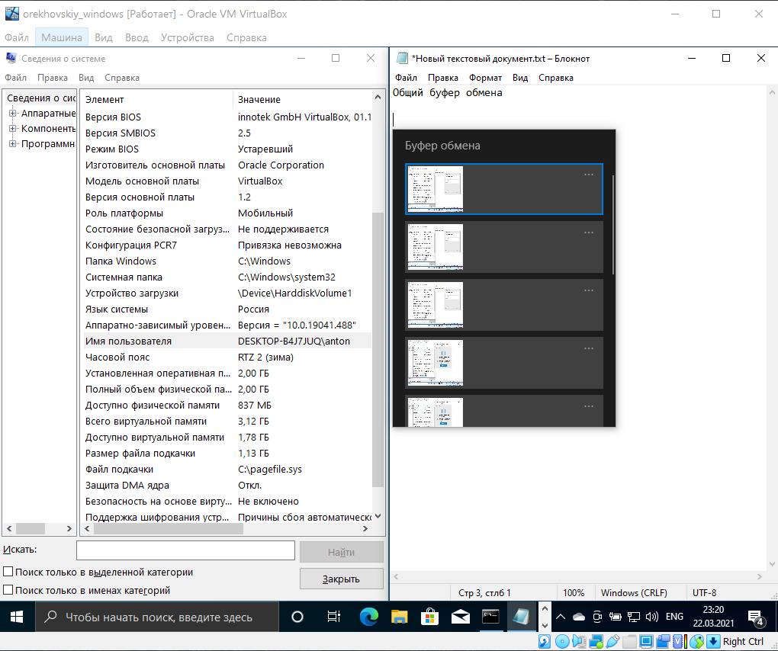

По скриншотам можно понять, что данная спец программа не помогает так как она привязана к учетной записи Microsoft и по сути является надстройкой над обычным буфером обмена.

Выводом данного задания является отсутствие общего буфера обмена между разными пользователями по крайней мере в моей версии Windows 10. Хотя согласно статьям в открытом доступе, раньше было не так, а в версии Windows XP даже был отдельный доступный пользователю файл, которым оперировал буфер обмена, а значит его можно было сохранять ил загружать его из постоянно памяти.